**КЛЕТОЧНОЕ СТРОЕНИЕ ОРГАНИЗМОВ.**

**Вариант 1.**

**Часть 1**

**При выполнении заданий этой части в бланке ответов №1 под номером выполняемого Вами задания (А1-А12) поставьте знак «×» в клеточку, номер которой соответствует номеру выбранного Вами ответа.**

**А1. Наследственный аппарат клетки находится в:**

1) цитоплазме 3) ядре

2) вакуолях 4) оболочке

**А2.Какую из перечисленных функций выполняет цитоплазма клетки:**

1) контролирует процессы жизнедеятельности 3) связывает органоиды клетки между собой

2) обеспечивает её защиту 4) придает клетке форму

**А4. Функцию защиты клетки от внешних воздействий выполняет:**

1) цитоплазма 3) вакуоль

2) оболочка 4) ядро

**А5. Исключите лишнее понятие:**

1) ядро 3) вакуоль

2) хлоропласты 4) фотосинтез

**А6. Клеточный сок обычно наполняет:**

1) вакуоли 3) межклетники

2) ядро 4) цитоплазму

**А7. Фотосинтез происходит в:**

1) хлоропластах 3) лейкопластах

2) ядре 4) цитоплазме

**А8. Цифрой 4 на рисунке обозначен:**

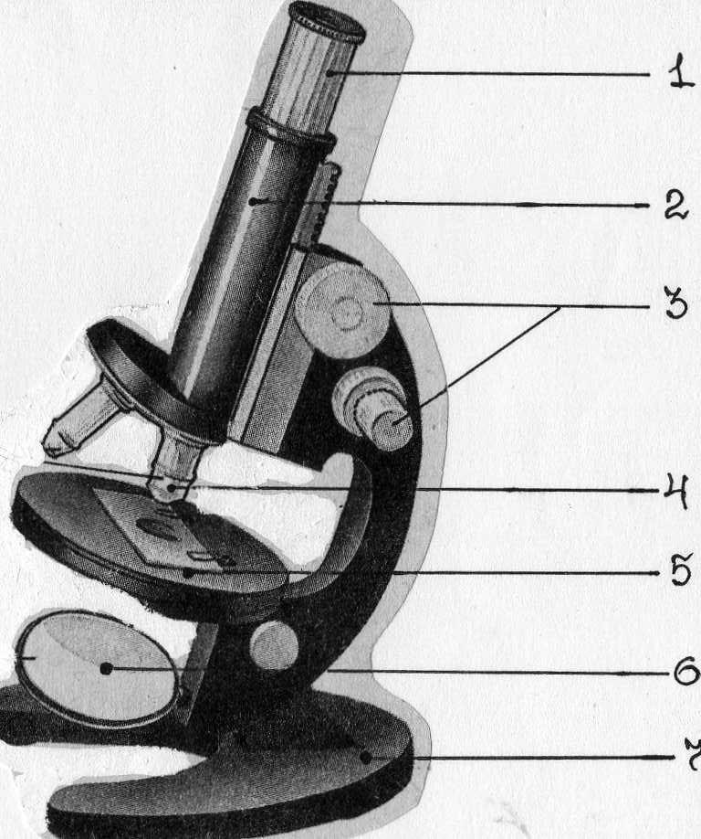

1) окуляр 3) объектив

2) винты 4) зеркало

**А10. Клетки основной ткани:**

1) имеют утолщённые стенки 3) запасают питательные вещества

2) формируют кожицу листа, кору стебля 4) участвуют в процессе фотосинтеза

**А11. Клетки механической ткани:**

1) это волокна 3) ситовидные трубки

2) сосуды 4) устьица

**А12. К проводящей ткани относятся:**

1) столбчатые клетки листа 3) кожица листа яблони

2) корневые волоски 4) ситовидные трубки

**Часть 2**

**При выполнении задания В2 запишите в алфавитном порядке буквы, обозначающие три верных ответа, начиная с первой клеточки без пропусков и знаков препинания.**

**В2. *Выберите признаки образовательной ткани растения:***

А) образована мертвыми клетками Г) обеспечивает рост растения в длину

Б) проводит воду и минеральные вещества Д) образует запас питательных веществ

В) образована делящимися клетками Е) обеспечивает рост растения в толщину

Ответ:

**При выполнении задания В-3 установите соответствие между содержанием первого и второго столбцов. Впишите в таблицу цифры выбранных ответов, а затем получившуюся последовательность цифр перенесите в бланк ответов №1 без пробелов и других символов.**

**В3. Найдите соответствие между названием ткани и её функциями:**

А) ткань может быть образована прозрачными клетками 1) покровная

Б) вытянутые клетки расположены одна над другой 2) проводящая

В) ткань формирует кожицу листа, кору стебля

Г) способствует передвижению воды

Д) включает сосуды и ситовидные трубки

Е) выполняет защитную функцию

|  |  |  |  |  |  |
| --- | --- | --- | --- | --- | --- |
| А | Б | В | Г | Д | Е |
|  |  |  |  |  |  |

**При выполнении задания В-4 установите правильную последовательность биологических процессов, явлений, практических действий. Запишите в таблицу буквы выбранных ответов, а затем получившуюся последовательность букв перенесите в бланк ответов №1 без пробелов и других символов.**

**В4. *Определите последовательность действий при приготовлении препарата кожицы лука***

А) капнуть воду на предметное стекло Г) положить препарат на стекло

Б) приготовить луковицу Д) снять пинцетом чешую кожицы лука

В) расправить препарат на стекле Е) положить препарат на предметный столик

|  |  |  |  |  |  |
| --- | --- | --- | --- | --- | --- |
|  |  |  |  |  |  |

**С1. Перечислите части растительной клетки**

**КЛЕТОЧНОЕ СТРОЕНИЕ ОРГАНИЗМОВ.**

**Вариант 2.**

**Часть 1**

**При выполнении заданий этой части в бланке ответов №1 под номером выполняемого Вами задания (А1-А12) поставьте знак «×» в клеточку, номер которой соответствует номеру выбранного Вами ответа.**

**А1. Хромосомы – палочковидные тельца, находятся в :**

1) цитоплазме 3) ядре

2) вакуолях 4) оболочке

**А2. Какую из перечисленных функций выполняет ядро клетки:**

1) придает клетке форму 3) контролирует процессы жизнедеятельности

2) обеспечивает её защиту 4) связывает органоиды клетки между собой

**А4. Передвижение питательных веществ и воздуха по клетке выполняет:**

1) цитоплазма 3) вакуоль

2) оболочка 4) ядро

**А5. Исключите лишнее понятие:**

1) деление 3) вакуоль

2) дыхание 4) питание

**А6. Хлорофилл содержится в :**

1) лейкопластах 3) хлоропластах

2) хромопластах 4) цитоплазме

**А7. Запас питательных веществ растения содержится в :**

1) в коре растения 3) в листьях

2) семенах и клубнях 4) в цветке

**А8. Цифрой 1 на рисунке обозначен:**



1) окуляр 3) объектив

2) винты 4) зеркало

**А10. К основной ткани относятся:**

1) столбчатые клетки листа 3) ситовидные трубки

2) корневые волоски 4) клетки коры

**А11 Делящиеся клетки растения относятся к ткани:**

1) образовательной 3) покровной

2) механической 4) основной

**А12. Клетки покровной ткани:**

1) имеют утолщённые стенки 3) запасают питательные вещества

2) формируют кожицу листа, кору стебля 4) участвуют в процессе фотосинтеза

**Часть 2**

**При выполнении заданий В1 – В2 в бланк ответов №1 запишите в алфавитном порядке буквы, обозначающие несколько верных ответа, начиная с первой клеточки без пропусков и знаков препинания.**

**В2. *Выберите функции покровной ткани растения:***

А) регуляция газообмена в растении Г) проведение органических веществ

Б) защита от механических повреждений Д) проведение неорганических веществ

В) формирование скелета растений Е) защита от перепада температур

**При выполнении задания В-3 установите соответствие между содержанием первого и второго столбцов. Впишите в таблицу цифры выбранных ответов, а затем получившуюся последовательность цифр перенесите в бланк ответов №1 без пробелов и других символов.**

**В3. Найдите соответствие между названием ткани и её функциями:**

А) клетки мертвые с утолщёнными стенками 1) механическая

Б) клетки постоянно делятся 2) образовательная

В) придают прочность и упругость растению

Г) находится между корой и древесиной

Д) живые клетки, образуют конус нарастания

Е) находятся в древесине и коре

|  |  |  |  |  |  |
| --- | --- | --- | --- | --- | --- |
| А | Б | В | Г | Д | Е |
|  |  |  |  |  |  |

**При выполнении задания В-4 установите правильную последовательность биологических процессов, явлений, практических действий. Запишите в таблицу буквы выбранных ответов, а затем получившуюся последовательность букв перенесите в бланк ответов №1 без пробелов и других символов.**

**В4. *Определите последовательность действий при работе с микроскопом:***

А) препарат положить на предметный столик Г) смотря в окуляр плавно поднимать тубус

Б) опустить объектив на 2-3мл от препарата Д) убрать микроскоп в футляр

В) настроить зеркалом свет Е) поставить микроскоп штативом к себе

|  |  |  |  |  |  |
| --- | --- | --- | --- | --- | --- |
|  |  |  |  |  |  |

**Часть 3**

**С1. В чем отличие сосудов от ситовидных трубок?**